什么是产生式编程

背景
软件手工作坊到自动装配线，及使用组件，并以一种自动化的方式来制作软件产品。他需要两个步骤：第一、将开发系统的焦点从单一系统转移到系统族上；第二、运用领域特定的装配知识，使用产生器实现装配的自动化。

目的
- 广义上：
促进从手工作坊式的一个解决方案，以系统族建模为基础，朝着有着很大差异性的，最佳的满足客户需要的软件的自动化制作转变。从而降低成本，减少应用软件推向市场的时间，并且保证更好的产品质量，最终取得规模经济和范围经济的优点。
- 狭义上：
Generative programming (GP) is an approach to generating customized components and systems. The goals are to
  - decrease the conceptual gap between domain concepts and program code (known as achieving high intentionality)
  - achieve high reusability and adaptability
  - simplify managing many variants of intermediate and end-products
  - increase efficiency

几个基本概念的区别
- 系统族与一个一种系统（one of a kind system）
前者指的领域范围通用的系统，是基本的，可重用实现的组件集。后者是指在应用范围之内，特定于应用需求的，通过配置知识组装系统族中的可重用的组件得到的高度定制，优化的产品。
- 问题空间与解空间
问题空间（Problem Space）：指的是领域范围内的，该领域所面对问题的分析与抽象。
解空间（Solution Space）：指的是对领域问题的实现，问题空间与解空间的映射关系为m：n，通常解空间包括了灵与问题实现的基本组件。
- 领域工程与应用工程
前者由领域来决定，领域分为：纵向领域（以系统类别来区分，比如订单处理系统，库存管理系统等）和横向领域（以系统部件的功能性来区分，比如数据库系统，工作流系统，容器库等）。领域工程是在构造一个特定领域内的系统或者系统某些部分时，以可重用方面的形式，收集，组织并保存过去经验的活动，以及在构造新系统时，提供一中充分的方法来重用这些资源。
应用工程是利用在领域工程中开发的可重用资源制作具体系统的过程。
- 模块分解与方面分解
模块分解（modular decomposition）：模块分解包括把系统分解为层次（即模块）单元。即通常情况下我们所进行的分解。
方面分解（aspectual decomposition）：将问题分解为不同的视角，每一个视角想对于一个方面，当一个模型中，有一些地方引用了其他模型中的地方，便产生跨越或者叫做横切（crosscutting）。因此，我们将此类的横切分解为模块单元从而减少它被察觉的复杂性。这种分解被称为方面分解。

开发步骤
- 领域范围界定
- 特征建模和概念建模
- 设计通用架构和识别实现组件
- 为特定应用的系统制定领域规范意义
- 指定配置知识
- 实现组件
- 实现领域特定符号
- 使用产生器实现配置知识

实现技术
- 范型编程
将领域表示成为高度通用和抽象的组件集合，这些组件可以以多种方式组合在一起，形成非常有效的，具体的程序。泛型包括类型参数化，各种多态，参数化组件的概念。他也包括了基于模板面向组件的编程技术。
- 面向方面的编程
当前的编程方法当中，都是集中于发现和组合功能性的组件，也就是更多的关注于基本的核心业务组件，将这些组件在结构化语言中称为过程，在面向对象的语言中，他们被称为对象。但是，诸如错误处理，同步，持久机制，安全性等这些问题，由于他们横切于功能性组件的当中，散落于功能性组件组件代码中，成为一些小代码片断，因此，这些问题就不能以一种清晰，并且局部化的方式捕捉并且表达它。AOP的技术弥补了范型编程的不足，使得系统当中横切的特征直接映射到解空间单独的，局部化的方面，而不是将他们从问题空间映射到解空间中分散的小代码组件。
方面与组件的组合机制需要满足几点要求：
- 方面与组件之间的耦合度最小。
- 在复杂应用当中，不可能做到方面与组件和方面与方面的完全分离。而是将二者的耦合度做到最小，通过良好的设计以及方面的有效捕捉，能够取得满意的耦合度要求。
- 方面与组件不同的绑定时间与模式。
- 向已有代码中，非扩散的方面添加，以及由此导致的已有代码的非扩散的适应性（这是我们通常关注的焦点）。、非扩散的可适应性：不需要手工修改，就可以使组件和方面适应新的变化的能力。
OOP的的非扩散适应性机制：OOP中，继承机制只是对超类非扩散，如果通过代理方式，定义一个代理子的接口，同样需要进行继承，也只是对代理子的非扩散，可这种机制使得客户端需要进行修改，以创建新派生出来的类对象。比如你将这种适应性放在一个工厂类中，工厂类始终是需要进行修改的。并且，这种做法带来了不必要的复杂性，你需要为了保证这种适应性而在实现上面产生过多的中间对象，比如工厂对象和代理子对象。
AOP的非扩散适应性机制：不用手工修改组件或者客户端代码，编制（Weaving）能够有效地在合适的地方将方面的代码“植入”到组件之中，这样，你就无须修改组件和客户端的代码。
看看下图AOP怎么做到的：
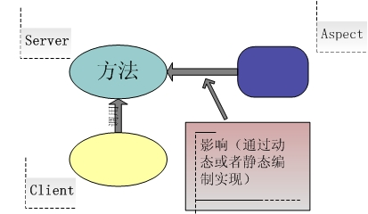
- 产生器技术
- 产生器接受软件的一个高层规范，并且产生他的实现。
- 产生器是一个广义上面的概念，实际上的编译器，预处理器，产生类，和过程的元函数，代码产生器（case工具中），转换组件等都可以称为产生器。
- 它主要处理三个问题：
- 提高系统描述的意图性：意图描述直接和明确地强调什么是需要的，并且要避免额外的凌乱或者不必要的实现细节。
- 计算出一个有效地实现：产生器桥接了高层设计、意图性系统规范和可执行实现之间的巨大鸿沟。
- 避免库的缩放问题：产生器使得在高效抽取组件的同时，进行领域特定的优化，取得相对较好的性能。
- 元程序设计技术
当前，对系统的可适应和适应性的要求越来越高，这里，可适应性是指系统能够被调整以用于一个特定的部署环境，适应性是指系统能够调整自己到一个部署环境。这就要求一种能够表示和操作系统程序的程序。元程序的设计技术满足的了这样的需求。因此、元程序设计是系统族方法中开发可适应和适应性系统，以及自动化组件的装配的关键技术。而表示和操纵其他程序或者他们自己的程序被称为元程序（metaprogram）。
- 意图编程（Intention Programming）
意图编程提供了GP的完美的实现平台。
意图编程是一种基于动态源的可扩展编程和元编程环境。
意图编程的主要思路：
  - 意图（Intention）：通用和领域特定程序设计抽象表示为语言特征，这种特征被称为意图。
  - 使用意图配置来替代传统的，固定的程序设计语言，并且，意图配置可以按需载入系统。
  - 将程序源表示为动态源，而不是传统的被动的，二进制文本。
  - 允许编程环境的任何部分的领域特征进行特定扩展，包括编译器，调试器、编辑器（用于展示前面提到的动态源）、版本控制系统等，这样，使得系统能够进行领域特定的优化、领域特定记法、领域特定错误处理和调试支持等。
IP系统架构：
IP系统包括一个IP IDE，其中包括了几大部分，他们均对源图进行操作。见下图：
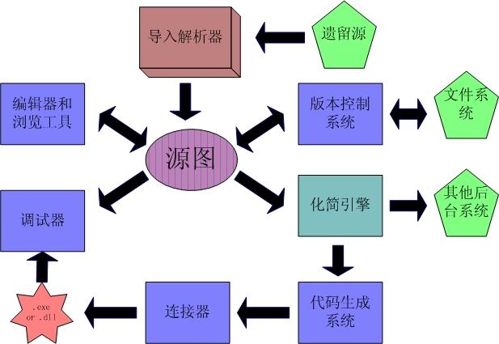
上图的几大部分：
- 编辑器和浏览工具：由于IP将程序源表示为AST(abstract syntax tree，抽象语法树)，而不是文本，所以，他真正支持了两维文本和图形源视图。
- 化简引擎、代码生成后台和链接器：化简引擎是IP架构实现的关键组件，用于实现代码转化，扮演编译器角色，但是，他与普通的编译器不同。三者的具体操作如下：在检查了原的结构化正确性以后，化简引擎应用一系列转换，产生包括一个原始抽象（称为化简代码或R-code）的有些集合的实现。不同的目标平台可以定义不同的R-code，而化简引擎将源化简为不同的R-code。R-code交给代码生成系统，由他生成领域特定的代码。最后，将生成的特定代码通过连接器连接成为一个可执行文件或者库。
- 调试器：允许程序员在源级，或者化简引擎转换产生的中介级进行步进调试。
- 版本控制系统：工作与二进制的IP源文件。
- 引入解析器：使用它将遗留的代码（比如C++，Java）引入到IP系统中，使得遗留代码以IP程序源的形式保存。

结束语
像汽车工业中生产汽车一样来进行软件生产，是软件工程师们一直在努力的方向。而今，摸着现有技术的石头，能否成功的淌到对岸自动化的产生式的生产软件，现在却没人能够给出一个明确的答案。产生式编程的方法以及OMG的MDA都在作着这样的努力。有些人怀疑，软件本身并不能算纯粹的算作工程，只能算作工艺。而有些人就认为，软件本身就是模型，通过各种模型及模型的变换，就能够使得软件自动的产生。这里并没有谁对谁错，而只是一个仁者见仁，智者见智罢了。处于不同的视角来看待问题，总会得出不同的结论的。但是，无论你从什么角度去看待软件本身，都需要用一个开放的头脑去接受其他思想和方法，无论软件的未来是产生式中意图开发，还是OMG的模型驱动，或者是其他，现今，我们都可以通过他们所体现出来的技术来改善软件生产中的问题。如果它是好的，或者它包括好的，你还等待什么呢？勇敢去做第一个吃螃蟹的人吧！

